ГКОУ ЛО «Школа-интернат «Красные Зори» созданы условия для детей с нарушением опорно-двигательного аппарата: пандусы, лифт, спортивная площадка на улице, игровая площадка с уличными тренажерами, библиотечно- информационный центр, бассейн, тренажерный зал, современный актовый и спортивный залы, оборудованы кабинеты лечебной физической культуры, информатики и социально-бытовой ориентировки. В мастерских для уроков Технологии установлено новейшее оборудование, и ученики осваивают навыки в поварском, швейно-вязальном, архивном делах и растениеводстве.
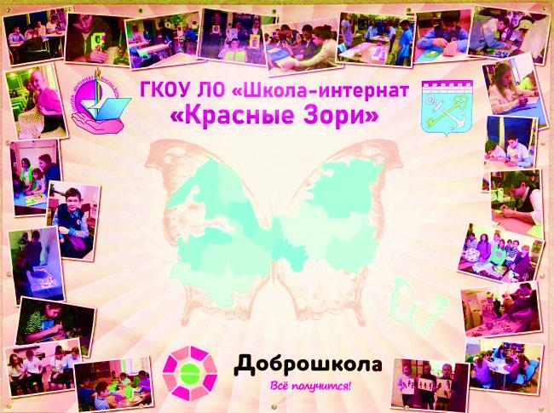
Регулярно в школе-интернате проходят различные мероприятия, праздники, воспитанники с удовольствием устраивают концерты, вечера и различные конкурсы, в том числе при взаимодействии с социальными партнерами учреждений Санкт – Петербурга и Ленинградской области.
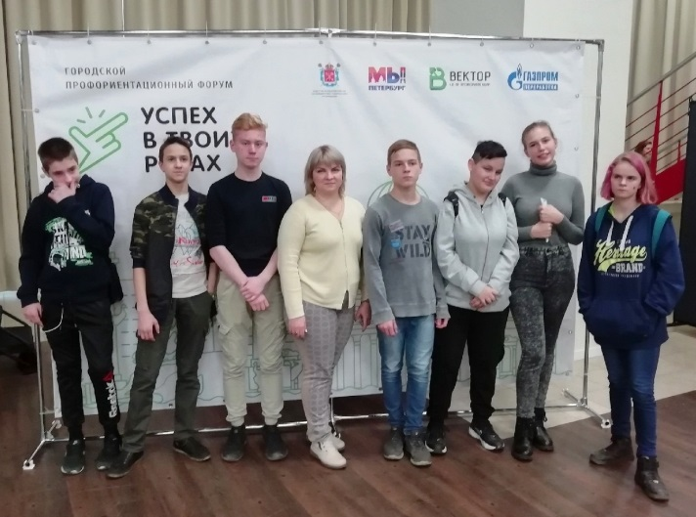
Спортивная команда «Красные Зори» регулярно принимает участие и побеждает на соревнованиях различных уровней среди лиц с ОВЗ и инвалидов по мини-футболу, бадминтону, настольному теннису, бочче и др. видам спорта. 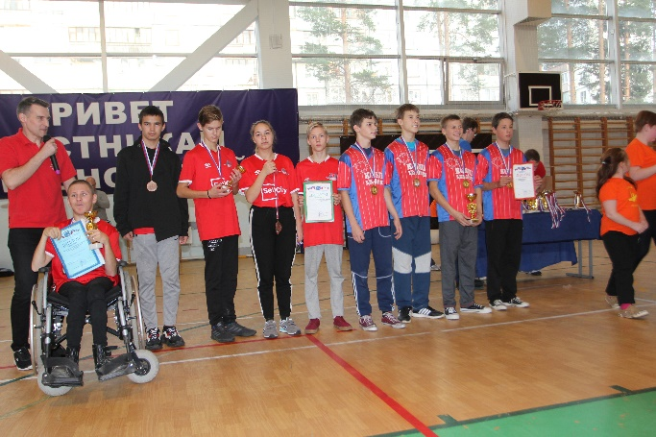
В 2020 году наша школа – интернат:
- стала лауреатом-победителем открытого конкурса для организаций образования, науки, культуры, спорта «Лидеры Отрасли» и готова для реализации инновационной деятельности;
– выиграла гранд на реализацию проекта «Родители&Особые дети» в Конкурсе «Семейная гавань» Благотворительного фонда Елены и Геннадия Тимченко;
- стала лидером во Всероссийском конкурсе "500 лучших образовательных организаций";
- учитель Васильева Н.В. заняла 3 место на Всероссийском дистанционном конкурсе «Учитель года России-2020».
Нашими постоянными партнерами являются культурный центр «Каскад», МУЛЬТИЦЕНТР социальной и трудовой интеграции, благотвормительные фонды «Умка» и «Добрый слон», детские библиотеки г. Петергофа. Многие годы сотрудничества связывают нашу школу с факультетом № 6 университета МВД РФ. 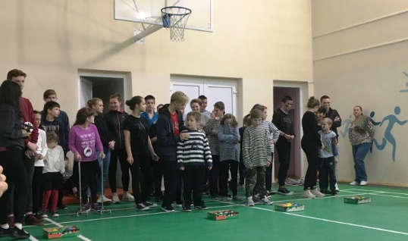
ГКОУ ЛО «Школа-интернат «Красные Зори» - единственная образовательная организация для обучающихся с нарушением опорно-двигательного аппарата (НОДА) в Ленинградской области. В школе обучаются дети по адаптированным программам на уровнях начального, основного и среднего (полного) образования.
Территориально школа располагается в г. Петергоф. В школу могут поступить дети, имеющие нарушения опорно-двигательного аппарата при наличии заключения ПМПК (областного или территориального) по VI виду (НОДА, варианты образовательных программ – 6.2, 6.3 и 6.4).
В интернат зачисляются дети, которые владеют навыками самостоятельного обслуживания.
Сроки обучения пролонгированы:
- в начальных классах на 1 год;
- на уровне основного общего образования - на 1 год.
Адаптированные образовательные программы учитывают ограниченные возможности здоровья, как НОДА, так и уровень интеллектуальных способностей; реализуются федеральные государственные образовательные стандарты.
Количество учеников в классе в среднем 5 чел.
Образовательная деятельность осуществляется профессиональным педагогическим коллективом, специалистами ведется коррекционно-развивающая работа (педагог-психолог, учителя-логопеды, социальный педагог), при тесном взаимодействии с высококвалифицированными медицинскими специалистами (врач-педиатр, терапевт, врач-ортопед, медсестры по массажу и др.).
Ученики занимаются на уроках Адаптивной и лечебной физической культурой, регулярно проходят курсы массажа и физиотерапии.
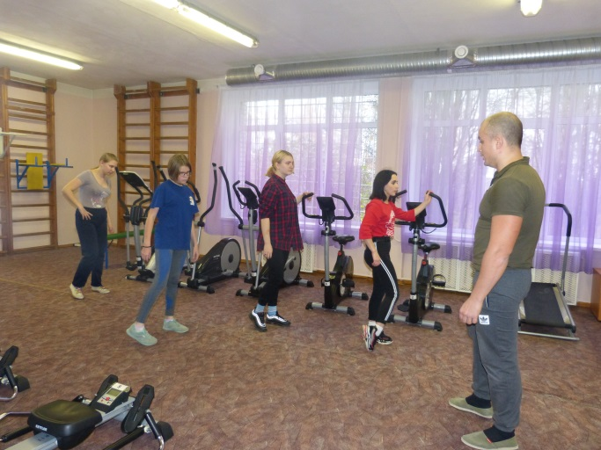
Во внеурочное время воспитанники посещают кружки по интересам, такие как, например, «ОФП с мячом», «Туристенок», «Шахматы», «Кудесники», «До-ми-солька», «Бадминтон» и др.
Государственное казённое общеобразовательное учреждение Ленинградской области «Школа-интернат, реализующая адаптированные образовательные программы, «КРАСНЫЕ ЗОРИ»
198517, г. Санкт-Петербург, г. Петергоф, ул. Демьяна Бедного, д.2/58
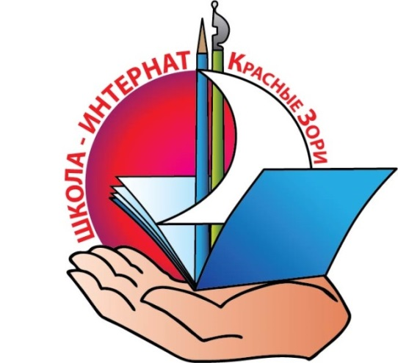
Добро пожаловать!
Директор школы Смирнова Анна Игоревна
Тел./факс: 8 (812) 450-70-82
Официальный сайт:
http://www.schoolredzory.ru/
Группа на Facebook: https://www.facebook.com/groups/315915598893439/

